12 апреля Международный день космонавтики

К этому событию в школе оформлен информационный стенд и организован цикл мероприятий:
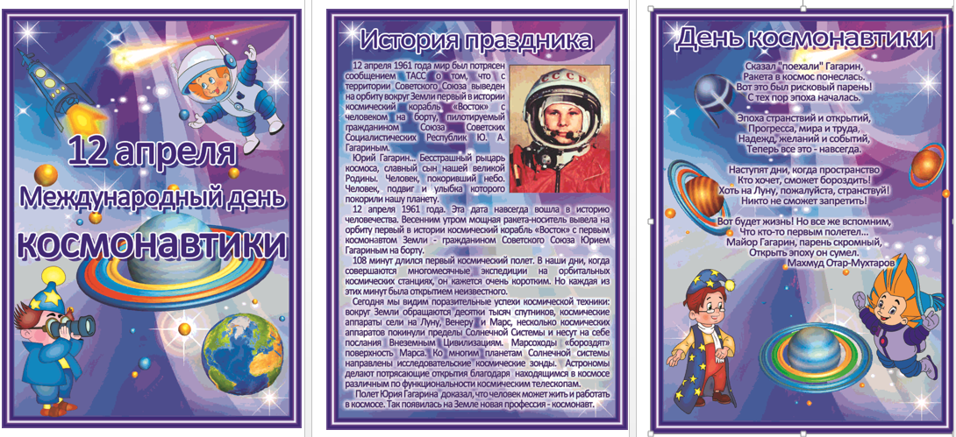
Для обучающихся начальной школы организована викторина «Путешествие по солнечной системе». Итоги викторины будут объявлены 15 апреля на общешкольной линейке для начальных классов.
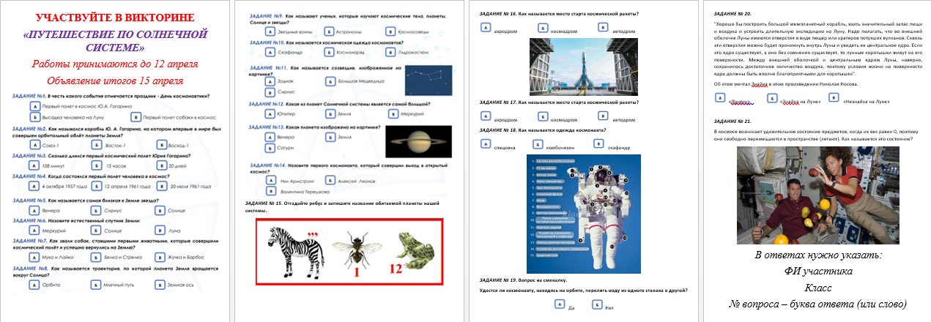
11 апреля в 7 классе состоялся классный час, посвященный Дню космонавтики. Работники Сергинского ЦД и библиотеки рассказали детям биографию Ю.А.Гагарина и организовали просмотр видеофильма.

12 апреля состоялись уроки «День космонавтики» в 9 и 11 классах, их провёл учитель физики и астрономии Горбунов Евгений Анатольевич.
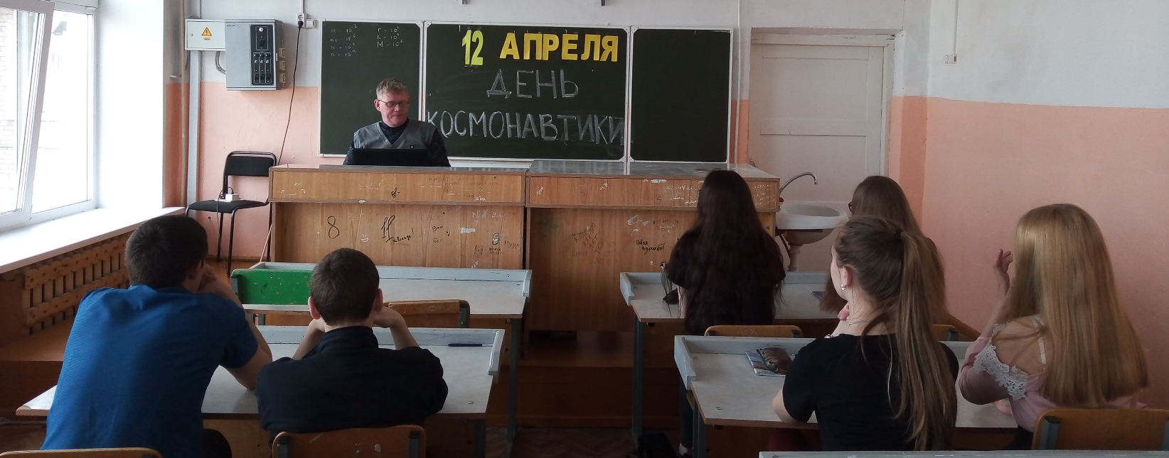
12 апреля состоялась тематическая общешкольная линейка для обучающихся 5 – 11 классов «12 апреля – День космонавтики». Линейка организована и проведена обучающимися 10 класса, классный руководитель – Елтышева Екатерина Владиславовна.
